
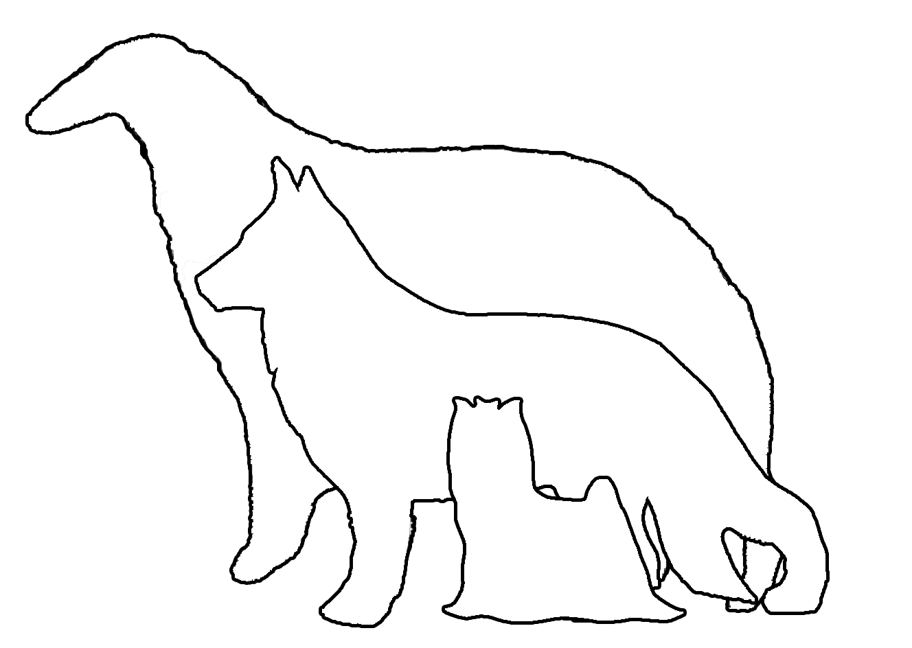
Голосеевское территориальное отделение города Киева "ШАНС"

11 СЕНТЯБРЯ 2010 – КИЕВ
ПОЛЕВЫЕ СОСТЯЗАНИЯ РЕТРИВЕРОВ РАНГА КСУ - CACT

Порода |  |  |  |  |  |  |  |  |  |  |  |  |  |  |  | Кобель
№ клейма или чипа |  |  |  |  |  |  |  |  |  |  | Окрас |  |  |  |  | Сука
Кличка собаки |  |  | Нужное ометить +
Номер родословной |  |  |  |  |  |  |  |  |  |  |  |  | Дата рождения
Титулы или испытания
Отец: кличка, № родословной
Мать: кличка, № родословной
Заводчик
Владелец
Отделение, в котором состоит владелец
Адрес владельца
(индекс, город, улица)
Телефон |  |  |  |  |  |  |  | Факс |  |  |  |  | e-mail
Дата |  |  |  |  |  |  |  |  |  | Подпись

Целевой взнос за участие в состязаниях
Регистрация | до 08.09
за собаку | 250 грн.

Адрес направления заявки: | Перечислением по безналичному расчету:  ГО ГТВ «ШАНС» код ЗКПО 26314724 Р/Р 26009190801 МФО320735 Отделение Голосеево Интеграл банк в г.Киеве.  Назначение платежа: долевой взнос участия выставке с указанием ФИО владельца, порода и кличка»).
Адрес направления заявки: | Заявочный лист, ксерокопии квитанции об оплате и родословной отправлять по адресу:  Голосеевское тер.отд. КСУ «ШАНС» г.Киев пр.40-летия Октября 93 офис 217  E-mail:shans@apgua.com  Подробности на сайте клуба «ШАНС» www.shans.apgua.com
При регистрации собаки на состязания, обязательными являются три пункта:
1. Заполненный заявочный лист.
2. Четкая ксерокопия родословной собаки.
3. Подтверждение оплаты.
Регистрация не возвращается. Замены и переносы не принимаются!

